**Documentation outil de zippage des GDB découpées au 250K et des gdb dendro lidar**

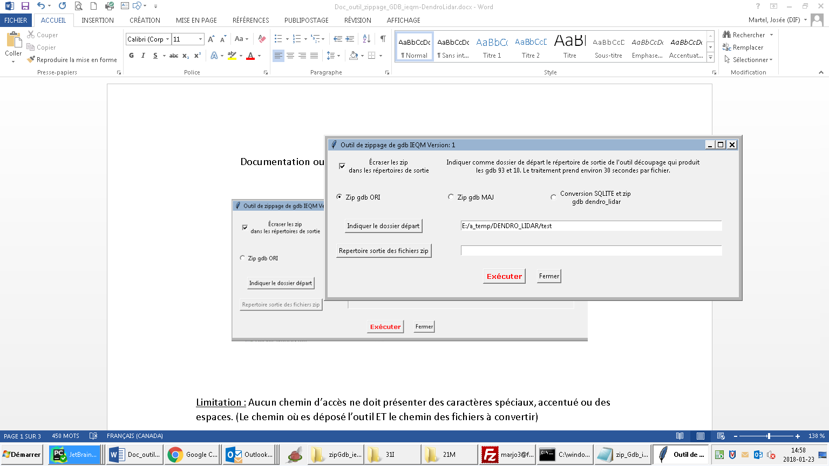

**Cet outil sert à produire les fichiers pour le téléchargement gratuit qui seront déposé sur site FTP. (Donnée Québec et IGO)**

Limitation : Aucun chemin d’accès ne doit présenter des caractères spéciaux, accentué ou des espaces. (Le chemin où es déposé l’outil ET le chemin des fichiers à convertir)

- Vous devez avoir gdal et le .pth des modules commun d’installé et présent dans vos variables d’environnement.

Option ORI :

On indique dans le répertoire de départ, le dossier produit par l’outil de découpage. 1 seul niveau qui contient toute les gdb

Exemple :

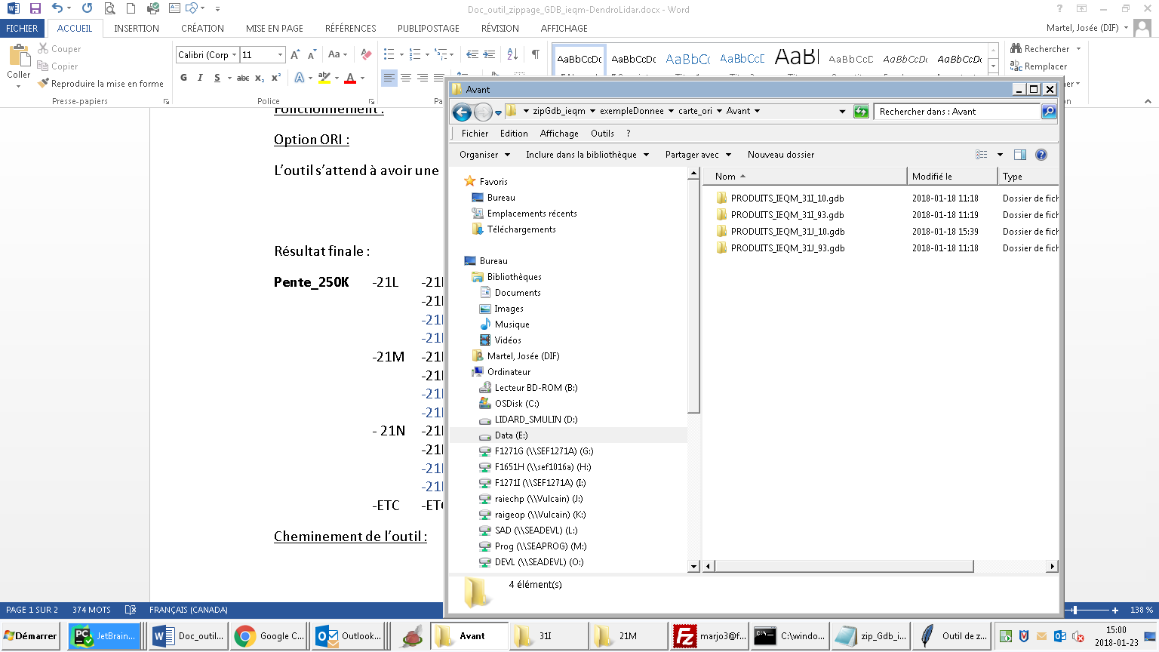

Résultat après traitement dans le répertoire sorti :

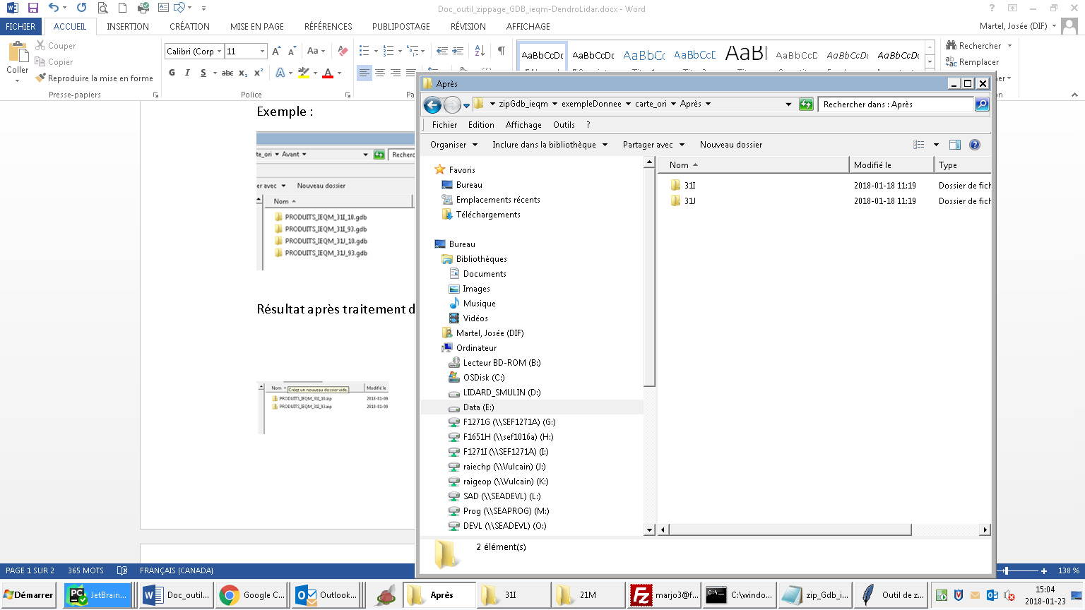 -> 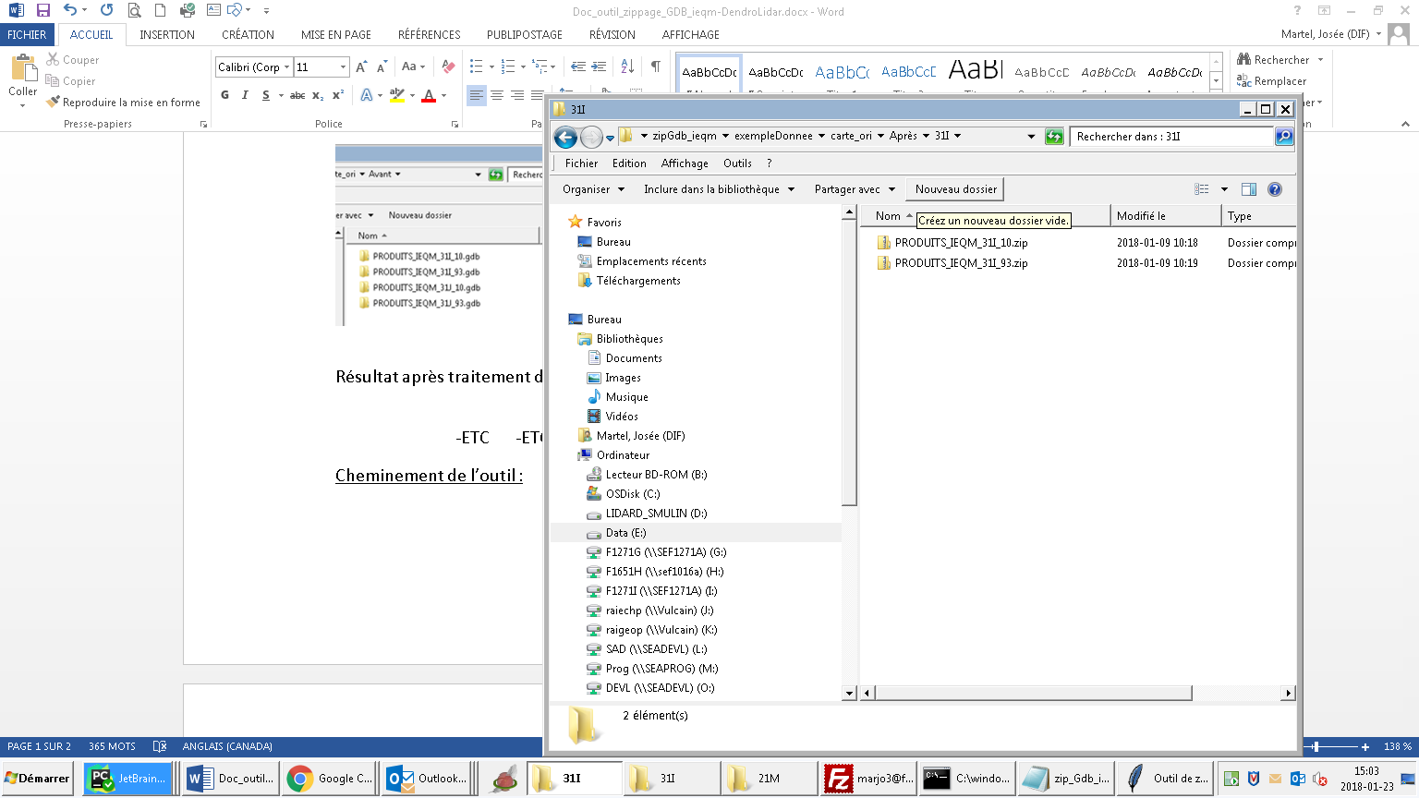

Option MAJ :

On indique dans le répertoire de départ, le dossier produit par l’outil de découpage. 1 seul niveau qui contient toute les gdb

Exemple :



Résultat après traitement dans le répertoire sorti :

 -> 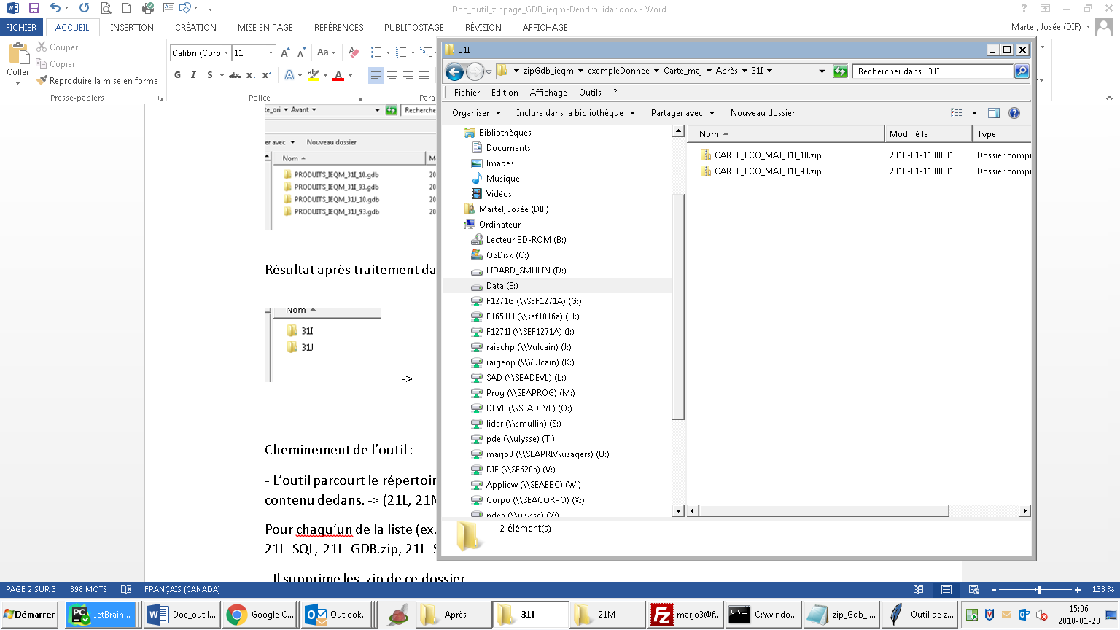

Option Dendro_lidar

On indique le répertoire de départ de l’arborescence standar du dendro lidar :

Départ -> 21M -> CARTE_DENDRO_LIDAR_21M05NE.gdb

CARTE_DENDRO_LIDAR_21M05SE.gdb

CARTE_DENDRO_LIDAR_21M05SO.gdb

etc

21N

21O

Etc

Résultat :

Identique au départ mais avec en plus des sous-répertoire au feuillet 20000 créer dedans le 250K et à l’intérieur 2 .zip, un SQL et l’autre GDB

NB : Le programme va écrire directement dedans le même dossier que celui indiqué